今晚深大宿舍楼下的那些人注意啦『深大荔知』

今天是圣诞节
早上冷空气来袭
今晚体感只有10℃左右
那些情侣在宿舍楼下拥抱的时候
请特别注意保暖！
别待太久，不要感冒啦！

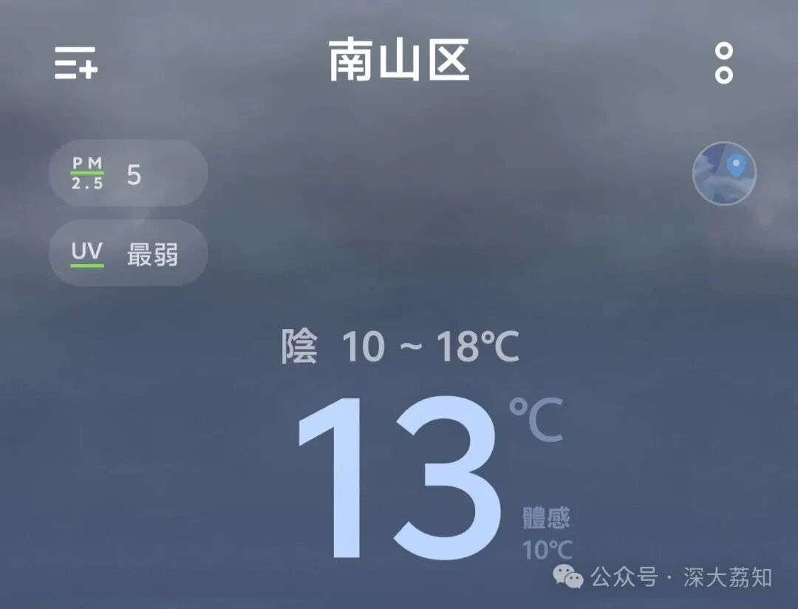
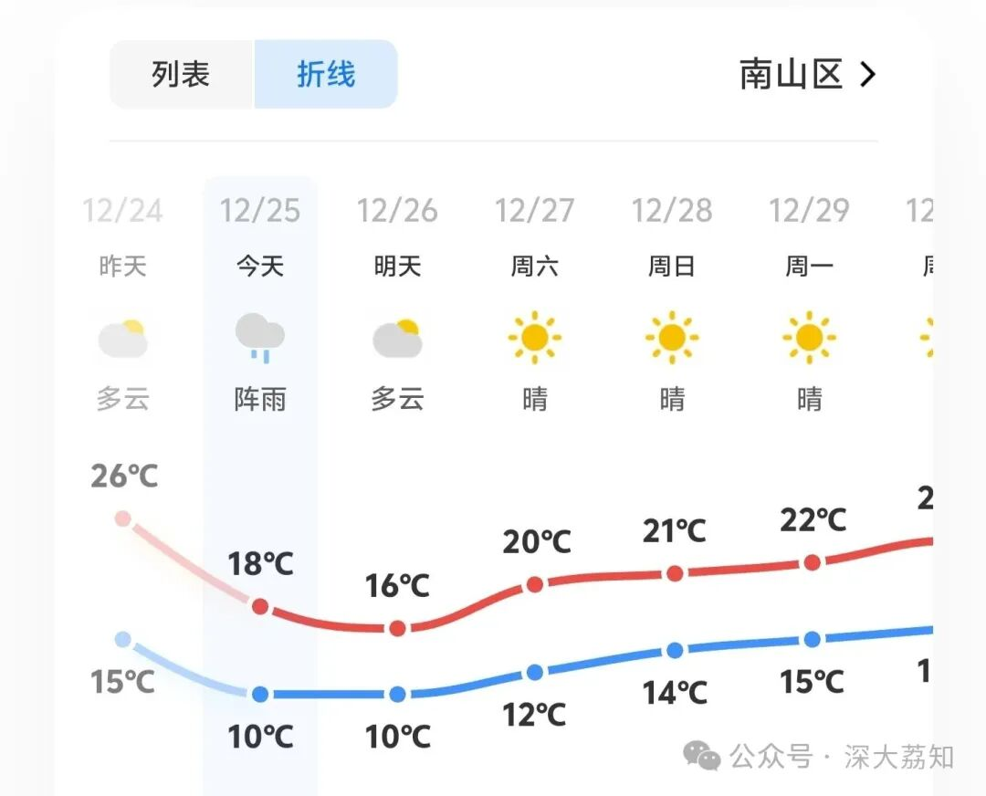
最后，不管单身还是情侣
都记得提前把衣物拿出来
及时添衣添被！
别冷感冒啦！
日常咨询可以加小玛荔：whyszu
商家社团合作加荔知菌：dearszu


